**Maximização do Lucro de uma Empresa Produtora de Almofadas Nó a partir do Método Simplex**

Bruno Lima e Silva (UNIVASF)

brunolimadm@yahoo.com.br

Jorge Iuri Dias de Souza (UNIVASF)

jorge2015dias@gmail.com

Tiago Soares Pereira (UNIVASF)

tiagospereira97@gmail.com

Kamilla Rayane Brito Souza (UNIVASF)

kamillabrito.ep@gmail.com

**1. Introdução**

A dinamicidade do mercado e o alto grau de concorrência exigem, cada vez mais, que as empresas tomem as decisões adequadas sobre o rumo do negócio e, principalmente, estejam em constante adaptação (MARQUES, 2018). Diante da alta frequência de eventos nos quais é preciso adotar uma postura frente à outra, a Programação Linear permite, segundo algumas técnicas, aumentar as probabilidades de sucesso de uma escolha.

A partir desse cenário mercadológico, para que uma empresa mantenha uma posição de destaque, é preciso alinhar a produtividade do negócio de forma que não haja estoque em excesso e, consequentemente, as receitas apresentem resultados benéficos à organização. Bem como, é básico que toda a produção seja estabelecida de acordo com a demanda existente. Diante dessa importância da tomada de decisões e dos erros associados aos homens, ao utilizar as técnicas da Programação Linear, os efeitos esperados são ratificados.

Associado à decoração e conforto, o ramo de confecções de almofadas ganha notoriedade e espaço no mercado consumidor. De acordo com TERRA (2017):

O mercado de decoração residencial se mantém forte e vem crescendo ano após ano. É o que indica uma pesquisa realizada pela MultiCrédito Inteligência e Tecnologia. Entre os meses de Janeiro e Dezembro de 2016, o mercado de decoração cresceu 21%. Segundo uma pesquisa realizada pela Associação Brasileira de Design de Interiores o setor de decoração residencial teve um crescimento de quase 500% nos últimos anos.

Isto posto, o subsequente artigo tem o propósito de otimizar a produção da Empresa X, que tem como atividade fim a confecção de almofadas de qualidade.

**1.1 Problemática**

Em prol do sucesso do negócio e o decorrente fomento da economia da região, faz-se necessário, na fase de concepção da ideia, empregar técnicas que têm como propósito a maximização dos lucros. A partir de uma técnica da Programação Linear, o Método Simplex (com o auxílio da ferramenta Solver), questiona-se: qual deve ser a quantidade de produção de almofadas, tamanho P, M e G, tendo em vista as restrições de matéria-prima, para que o lucro seja máximo?

**1.2 Justificativa**

Com a finalidade de otimizar a produção da Empresa X e determinar a quantidade de almofadas a serem produzidas de cada tamanho, o seguinte artigo cumpre com os seguintes deveres: disseminar os conceitos e a aplicabilidade da Pesquisa Operacional para a população; agregar conhecimento à graduação dos autores; e proporcionar, à Empresa X, um plano de produção de almofadas capaz de otimizar o lucro, obedecendo às restrições de matéria-prima.

Ademais, o subsequente projeto descrito, ao fazer o uso do Solver, em virtude da quantidade de variáveis que podem existir em um problema de programação linear, otimiza o processo de resolução e, ainda assim, corrobora para o alcance do resultado esperado.

**1.3 Objetivos**

**1.3.1 Objetivo geral**

Determinar a quantidade produzida de almofadas, de três tamanhos distintos - P, M e G - de forma que o lucro da Empresa X seja máximo.

**1.3.1 Objetivos específicos**

Estudar a Programação Linear;

Aplicar o Método Simplex (com o auxílio da função Solver do Microsoft Excel); e

Apresentar cenários em que seja possível uma maior lucratividade.

**2. Referencial teórico**

**2.1 Pesquisa Operacional**

Presente há muito tempo na sociedade, a Pesquisa Operacional se mostra como uma ferramenta indispensável para o processo de decisão. A expressão Pesquisa Operacional existe e é utilizada desde a época da Segunda Guerra Mundial, onde os processos militares utilizavam dela para solucionar problemas. (ANDRADE, 2015).

Segundo Andrade (2015):

Desde o seu nascimento, esse novo campo de análise de decisão caracterizou-se pelo uso de técnicas e métodos científicos quantitativos por equipes interdisciplinares, no esforço de determinar a melhor utilização de recursos limitados e para a programação otimizada das operações de uma empresa.

Dada a constante busca por redução dos custos, uma vez que a Pesquisa Operacional apoia na escolha da melhor utilização dos materiais disponíveis, esse campo de análise é crucial para as empresas que visam o gerenciamento máximo das funções empresariais.

Além de auxiliar para atingir a performance mais elevada, essa técnica possibilita o processo de experimentação prévia, impedindo que haja perda de recursos e insumos para a produção do produto final (ANDRADE, 2015).

Posto que uma decisão é tomada por uma pessoa ou um conjunto de pessoas, comumente chamadas de agentes decisórios, os resultados dos problemas são de responsabilidade deles (ALMEIDA, 2013). Em caso de consequências positivas, a Empresa é beneficiada pois o propósito de gerar lucro é atingido. Em contrapartida, uma decisão errônea pode acabar com o negócio, levando-o à falência.

**2.2 Programação linear**

**2.2.1 Modelagem**

A modelagem de uma problemática consiste em organizar dados para que seja possível descrever um problema real a partir de um problema matemático que possa ser resolvido de forma quantitativa. Ela se expressa através da organização dos dados com enfoque nas variáveis de decisão e nas inequações que representam as restrições técnicas e a restrição de não negatividade. Os problemas são modelados a partir de duas finalidades: otimizar a receita de um negócio ou minimizar os custos.

Para ANDRADE (2015):

Em todos os casos, o processo para se chegar a uma decisão é o mesmo. A pessoa toma contato com o problema (percepção), procura focalizá-lo bem em termos de escopo, importância, valor, consequências da ação ou da inação, cria alternativas de solução, estabelece um critério para a seleção de uma alternativa, avalia as alternativas e chega a uma conclusão final.

Dentre os elementos da modelagem de uma programação linear, tem-se: função objetivo, variáveis de decisão e restrições. As variáveis de decisão são as incógnitas utilizadas para representar os produtos de uma empresa. Andrade (2015) as define como: “As variáveis de decisão são aquelas que foram definidas pelo analista como fornecedoras das informações que servirão de base para o gerente chegar à decisão. ” Por exemplo, uma variável de decisão X representa a quantidade de um produto A e uma variável Y corresponde à quantidade de um produto B.

A Função objetivo é o que determina o resultado que se deseja alcançar, onde: o maior valor possível é obtido em problemas de maximização e o menor em problemáticas que envolvem custos. Para Andrade (2015): “A função objetivo reflete o critério de otimização das variáveis de decisão e deve ser escrita em forma matemática. ” Essa função é resolvida sempre respeitando as restrições impostas pela problemática.

As Restrições técnicas são as inequações que delimitam o problema. Referem-se às limitações existentes na análise, sejam capacidade produtiva de uma máquina como também a disponibilidade de insumos (ANDRADE, 2015). Elas podem ser, por exemplo: quantidade de insumos disponível por um certo período, tempo de execução de uma máquina, capital disponível para investimento, entre outras. Essas e as demais restrições que podem existir em uma modelagem interferem diretamente no resultado da função objetivo pois delimitam a área onde o valor ótimo está localizado. Além delas, toda modelagem de um problema de programação linear está amarrada à restrição de não negatividade que garante a inexistências de valores das variáveis inferiores a zero.

É a partir da organização dos dados da problemática e da especificação de cada variável e cada restrição, bem como da função objetivo, que é possível utilizar ferramentas da Programação Linear, como o Simplex, para encontrar um resultado confiável e auferir excelência nas práticas mercadológicas.

**2.2.2 Método Simplex**

O método simplex é um processo empregado para encontrar, de forma algébrica, uma solução ótima de uma programação linear (PL), desde que essa solução exista, em problemas onde o número de variáveis é alto. Consoante à Hillier e Lieberman (2013) “O método simplex é um procedimento algébrico. Entretanto, seus conceitos subjacentes são geométricos. ”

O que torna o simplex, criado por George Dantzig, tão eficiente, tal qual afirma Hillier e Lieberman (2013), é que ele “provou ser um método extremamente eficiente que é usado, com frequência, para solucionar problemas de grande porte nos computadores atuais. ”

Há várias formas de se resolver um problema de simplex, dentre elas: os métodos manuais, usando a geometria analítica, e os métodos computacionais, como por exemplo o Solver, que possibilita a resolução de uma PL de forma mais rápida e eficiente, funcionando da seguinte forma:

O solver converte temporariamente todas as restrições de desigualdade em restrições de igualdade, somando uma nova variável a cada restrição, menor ou igual a‟ e subtraindo uma nova variável de cada restrição, maior ou igual a‟. As novas variáveis usadas para criar restrições de igualdade são chamadas variáveis de folga (RAGSDALE, 2009, p.164).

Dessa forma, consegue-se chegar à solução ótima de forma mais rápida, agilizando o processo de tomada de decisão para a empresa, sendo de fundamental importância para garantir a competitividade da mesma no mercado.

**3. Métodos**

**3.1 Caracterização do estudo**

**3.1.1 Quanto à natureza da pesquisa**

Segundo Gil (2017, p. 24) “pesquisa aplicada: Pesquisas voltadas à aquisição de conhecimentos com vistas à aplicação numa situação específica. ”. Sendo assim, no que diz respeito a sua natureza, a presente pesquisa é classificada como aplicada, já que o estudo é voltado para uma situação específica. E também como quantitativa, já que lida com informações objetivas, ou seja, dados numéricos.

**3.1.2 Quanto ao objetivo da pesquisa**

O presente trabalho é classificado, quanto ao objetivo, como exploratório. Pois teve como finalidade explorar uma realidade já existente, deixando o problema mais explícito a fim de proporcionar um melhor entendimento ao leitor.

**3.1.3 Quanto aos procedimentos**

A pesquisa se caracteriza como um Estudo de Caso pois, a partir de dados disponibilizados pela Empresa X, propõe-se uma melhoria relacionada à produção de almofadas de tamanhos distintos, tendo em vista às restrições de matérias-primas que há disponível.

Segundo GIL (2017):

O estudo de caso é uma modalidade de pesquisa amplamente utilizada nas ciências sociais. Consiste no estudo profundo e exaustivo de um ou poucos casos, de maneira que permita seu amplo e detalhado conhecimento; tarefa praticamente impossível mediante outros delineamentos já considerados.

Além disso, é classificada também como quantitativa, já que lida diretamente com dados para analisar a melhor alternativa diante da situação.

**3.2 Campo de atuação e objeto de pesquisa**

Estudo sobre as técnicas de Programação Linear e a aplicabilidade delas em respeito à maximização de lucros ou minimização de custos numa empresa que produz e comercializa almofadas, cujas foram o objeto do estudo, buscando otimizar o lucro gerado pela venda delas, através de um plano ótimo de produção.

**3.2.1 A empresa**

A Empresa X, localizada em Petrolina-PE, atua no mercado há 6 meses com a fabricação e venda, à pronta entrega e por encomendas, de almofadas Nó em três tamanhos diferentes, sendo eles: P, M e G.

Um produto caracterizado pela forte tendência em artigos de decoração de ambientes e por dizer respeito à uma empresa de pequeno porte, é de extrema importância o estudo acerca do plano de produção da Empresa, com o propósito de determinar qual o tamanho de almofada pode oferecer maior rentabilidade, de modo que a mesma obtenha um máximo rendimento com a produção, levando em consideração os limites do estoque de matéria prima.

Ter o conhecimento dessa informação permite a tomada de decisão para a escolha de qual dos produtos terão ênfase na divulgação, de modo a obter maior sucesso nas vendas do mesmo, conseguindo, assim, alcançar uma rentabilidade que permita seu crescimento no mercado.

Figura 01: almofadas Nó.

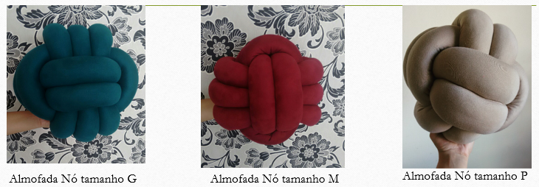

Fonte: autoria própria.

**3.3 Estratégias e fases da pesquisa**

Primeiro, foi feito um estudo bibliográfico acerca da Programação Linear, especificamente no que tange à técnica do Método Simplex com o auxílio do suplemento Solver do Microsoft Excel.

Em seguida, foi feita a coleta de dados e a conseguinte análise deles: construção do problema de programação linear, seguindo da consequente modelagem do problema.

Por fim, buscou-se apresentar, a partir do Simplex, as quantidades de almofadas de cada tamanho que devem ser produzidas para aumentar a rentabilidade oriunda delas.

**4. Resultados e discussões**

O problema de Programação Linear está modelado, a partir dos dados obtidos, na tabela 01 abaixo.

Tabela 01: modelo de programação linear do caso estudado.

|  |  |
| --- | --- |
| Maximizar Z = 14x + 15y + 20w | |
| Sujeito à: | 4,5x + 5,5y + 6w ≤ 150m |
| 334x + 400y + 500w ≤ 12500g |
| x ≥ 6 |
| y ≥ 10 |
| w ≥ 5 |
| x, y, w ≥ 0 |
| Onde: x = almofadas tamanho P; y = almofadas tamanho M; e w = almofadas tamanho G. | |

Fonte: autoria própria.

A partir da metodologia descrita e do Problema de Programação Linear, com o suplemento Solver do Microsoft Excel, foi possível chegar aos resultados encontrados na Figura 02 abaixo.

Figura 02: resultados do problema de programação linear.

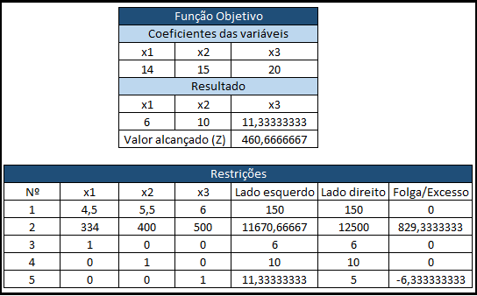

Fonte: autoria própria.

Dela, é possível notar que, com o intuito de otimizar a produção e maximizar os lucros, a Empresa X deve produzir 6 almofadas P, 10 M e 11 G para obter melhor rendimento de R$460,67. Porém, gera um excedente de 6 almofadas tamanho G além da demanda.

Também a partir da resolução do problema pelo simplex, pode-se inferir que a quantidade de insumo denominado “cheio” adquirida pode ser reduzida pois há uma folga de 829,33g, caso a Empresa prefira retrair os custos. Mas, caso queira continuar comprando a mesma quantidade de cheio, não interferirá, pois, a sobra da produção de um mês poderá ser utilizada na produção do mês seguinte.

A empresa terá duas opções nessa perspectiva: caso deseje reduzir seus custos mensais para manter a mesma produção, poderá reduzir o investimento no cheio ou, caso deseje ampliar sua produção ou ter um estoque emergencial, esse excedente servirá de estoque reserva, para sempre garantir suprimento de matéria prima para a produção até que a próxima remessa desse elemento chegue até a empresa, tendo em vista que o mesmo é adquirido de uma cidade distante, dependendo do meio de transporte rodoviário para que seja entregue, sendo suscetível à atrasos.

Tendo em vista o excedente da produção de almofadas tamanho G, é possível, a partir da simulação no Solver, variar os lucros unitários de cada produto e, sem alterar drasticamente a receita final, permanecer com valores ótimos de resultado e com maior probabilidade de eficiência da aplicação no cenário real da empresa.

Diante do exposto no parágrafo acima, é possível, com a finalidade de eliminar ou reduzir a barreira do excedente da demanda da almofada tamanho G, adotar duas alternativas.

A primeira, proposta A (Figura 03), caracteriza-se pela seguinte ação: redução do lucro unitário da almofada G, de R$20,00 para R$18,70, de forma que o valor final do produto em questão seja mais atrativo para o consumidor e, consequentemente, o número de compras finalizadas seja maior. Nessa situação simulada pelo Solver, o lucro líquido da Empresa reduziria em R$14,74, cairia de R$460,67 para R$445,93. Porém a probabilidade de atingir a demanda estipulada pelo suplemento do Excel seria maior, visto que a o lucro máximo só será atingido se a Empresa vender 6 almofadas tamanho P, 11 M e 10 G.

Figura 03: proposta A.

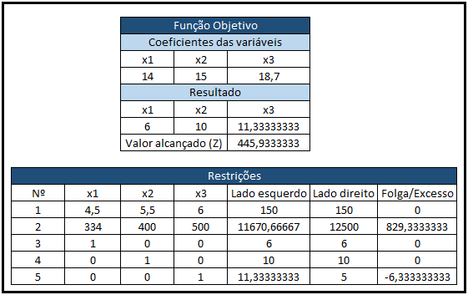

Fonte: autoria própria.

A posterior alternativa, proposta B (Figura 04), cuja ação pode ser tomada para que seja vendido o número de almofadas G além da demanda, é: redução dos lucros unitários das almofadas P e G, de modo que aumente as chances de maiores vendas das almofadas P e, com isso, ainda há a redução do excedente de almofadas G de 6, como visto anteriormente no quadro da solução geral, para 5 unidades. Ao adotar esta solução, o lucro máximo da empresa reduz em R$30,17, caindo de R$460,67 para R$430,50.

Figura 04: proposta B.

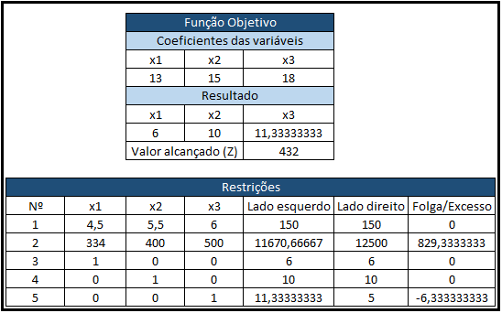

Fonte: autoria própria.

Assim, o artigo possibilitou o estudo de uma das técnicas da Programação Linear para análise de decisão, aplicou o método simplex e, ao final, conseguiu, para a Empresa X, um plano de produção determinado que maximiza o lucro.

**5. Considerações finais**

O presente artigo atingiu, com qualidade, os resultados esperados: a determinação da quantidade ótima de almofadas a serem produzidas, a partir das restrições de matérias-primas da Empresa.

O lucro unitário por almofada foi a característica relevante para que o resultado obtido fosse tão atrativo para a lucratividade da Empresa, uma vez que a margem de receita da almofada G é a maior, em relação às demais.

**REFERÊNCIAS**

ALMEIDA, Adiel Teixiera de. **Processo de decisão nas organizações:** construindo modelos de decisão multicritério. São Paulo: Atlas, 2013.

ANDRADE, Eduardo Leopoldino de. **Introdução à pesquisa operacional:** métodos e modelos para análise de decisões. 5. ed. Rio de Janeiro: LTC, 2015.

ENEGEP. **Utilização da programação linear e do método simplex para otimização da produção de pães em uma empresa de panificação.** Disponível em: http://www.abepro.org.br/biblioteca/tn_stp_211_250_27162.pdf. Acesso em: 29 de agosto de 2018.

GIL, Antonio Carlos. **Como Elaborar Projetos de Pesquisa**. 6ª. ed. São Paulo: Atlas, 2017. 167 p.

HILLIER, Frederick S.; LIEBERMAN, Gerald J. **Introdução à pesquisa operacional**. São Paulo: Bookman: 2013.

MARQUES, José Roberto. **A importância da tomada de decisão nas organizações.** Disponível em: <https://www.ibccoaching.com.br/portal/a-importancia-da-tomada-de-decisoes-nas-organizacoes/>. Acesso em: 27 de agosto de 2018.

RAGSDALE, Clift T. **Modelagem e Análise de Decisão**. 6ª edição. São Paulo: Cengage Learning, 2009.

TERRA. **Segundo dados, mercado de decoração residencial teve aumento de 21% no ano de 2016.** Disponível em: <https://www.terra.com.br/noticias/dino/segundo-dados-mercado-de-decoracao-residencial-teve-aumento-de-21-no-ano-de-2016,8eb2d88674f850a9db68951e260edec3992y7c3y.html>. Acesso em: 27 de agosto de 2018.